Основи програмування – 1. Алгоритми та структури даних

*Додаток 1*

Міністерство освіти і науки України

Національний технічний університет України «Київський політехнічний

інститут імені Ігоря Сікорського"

Факультет інформатики та обчислювальної техніки

Кафедра інформатики та програмної інженерії

Звіт

з лабораторної роботи № 1 з дисципліни

«Алгоритми та структури даних-1.

Основи алгоритмізації»

«Дослідження лінійних алгоритмів»

Варіант _35_

Виконав студент _ІП-15, Шабанов Метін Шаміль огли___

(шифр, прізвище, ім'я, по батькові)

Перевірив ____________________________________

(прізвище, ім'я, по батькові)

Київ 2021

Основи програмування – 1. Алгоритми та структури даних

**Лабораторна робота 1**

**Дослідження лінійних алгоритмів**

**Мета** – дослідити лінійні програмні специфікації для подання перетворювальних операторів та операторів суперпозиції, набути практичних навичок їх використання під час складання лінійних програмних специфікацій.

**Індивідуальне завдання**

**Варіант 35**

**Постановка задачі**

Вирахувати площу та периметр трапеції за допомогою початкових та знайдених у процесі розв’язання даних та формул.

Результатом розв’язку є два числових значення.

**Побудова математичної моделі**

|  |  |  |  |
| --- | --- | --- | --- |
| **Змінна** | **Тип** | **Ім’я** | **Призначення** |
| Довжина меншої основи | Дійсне | a | Вхідні дані |
| Довжина більшої основи | Дійсне | b | Вхідні дані |
| Довжина висоти | Дійсне | h | Вхідні дані |
| Довжина бічної сторони | Дійсне | c | Проміжні дані |
| Площа | Дійсне | S | Вихідні дані, результат |
| Периметр | Дійсне | P | Вихідні дані, результат |

Значення **S** обчислимо за формулою S = (a + b) * h/2; Значення **c** обчислимо за формулою c = √((b - a)2 /4) + h2; Значення **P** обчислимо за формулою P=a + b + 2*c.

**Розв’язання**

Програмні специфікації запишемо у псевдокоді та графічній формі у вигляді блок-схеми.

Крок 1. Визначимо основні дії;

Крок 2. Деталізуємо крок знаходження площі.

Крок 3. Деталізуємо крок знаходження довжини бічної сторони.

Крок 4. Деталізуємо крок знаходження периметру.

Основи програмування – 1. Алгоритми та структури даних

**Псевдокод**

Крок 1

**Початок**

Введення a, b та h

*Обчислення значення* ***S***

*Обчислення значення* ***c***

*Обчислення значення* ***P***

**кінець**

Крок 2

**Початок**

Введення a, b та h

S = (a + b) * h/2

*Обчислення значення* ***c***

*Обчислення значення* ***P***

**кінець**

Крок 3

**Початок**

S = (a + b)/2*h

c = √((b - a)2 /4) + h2

*Обчислення значення* ***P***

**кінець**

Крок 4

**Початок**

S = (a + b)/2*h

c = √((b - a)2 /4) + h2

P=a + b + 2*c

**кінець**

Основи програмування – 1. Алгоритми та структури даних

**Блок схема**

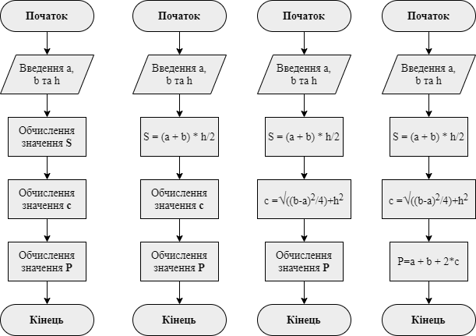

**Випробування алгоритму**

|  |  |
| --- | --- |
| **Блок** | **Дія** |
|  | Початок |
| 1 | **a** = 8; **b** = 14; **h** = 4 |
| 2 | **S** = 44 |
| 3 | **c** = 5 |
| 4 | **P** = 32 |
|  | Кінець |

Основи програмування – 1. Алгоритми та структури даних

**Висновки**

Ми дослідили лінійні програмні специфікації для подання перетворювальних операторів та операторів суперпозиції та набули практичних навичок їх використання під час складання лінійних програмних специфікацій. Як результат, ми отримали алгоритм знаходження площі та периметра трапеції, розділивши задачу на чотири кроки: визначення основних дій, деталізування знаходження площі, деталізування знаходження довжини бічної сторони та деталізування знаходження периметра. В процесі випробовування ми розглянули випадок, де a = 8, b = 14, h = 4 і отримали результат S = 44 і P = 32.